Меры безопасности для рейсов с 1 мая 2020 г.

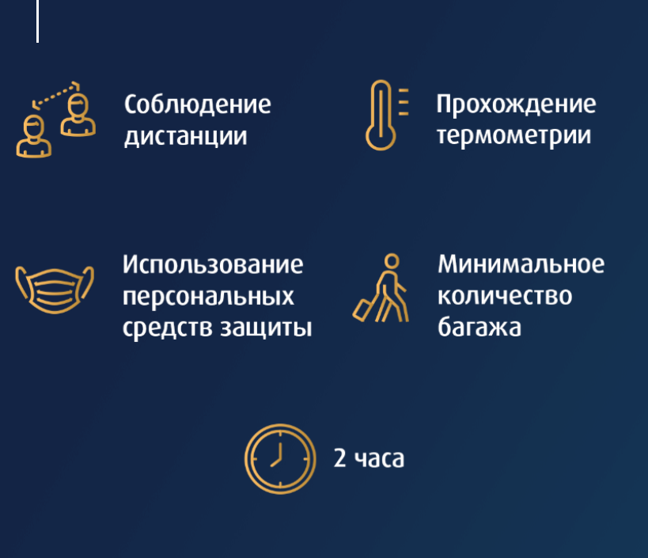

Мы очень рады возобновить свою деятельность и вновь приветствовать наших пассажиров у себя на борту. В той же мере нашим главным приоритетом, как и всегда, остается ваше благополучие. Для того, чтобы вы безопасно путешествовали с нами и оставались здоровы, мы следуем мерам, изложенным в Постановлении #2 от 27 апреля 2020 г. главного государственного санитарного врача на транспорте Республики Казахстан.

Меры безопасности включают:

1. Соблюдение дистанции – пассажирам необходимо будет соблюдать дистанцию (1 метр) во время регистрации, контроля, посадки и высадки.

2. Прохождение термометрии – все пассажиры пройдут бесконтактную проверку температуры по прибытию в аэропорт.

3. Использование персональных средств защиты – всем пассажирам необходимо иметь при себе маски и носить их согласно рекомендациям до, во время и после полета. Бортовое питание будет предоставлено в одноразовой посуде как в эконом-, так и в бизнес-классе. После приема пищи пассажиров попросят снова надеть маски и оставаться в них в течение полета. Кроме того, рекомендуется использование личного антисептического средства.

4. Минимальное количество багажа – пассажирам разрешается перевозить багаж и ручную кладь согласно обычным нормам; однако, желательно иметь минимальное количество багажа и ручной клади (максимум 1 сумку в эконом-классе и 2 сумки в бизнес-классе);

5. Пассажирам необходимо быть в аэропорту за 2 часа до вылета.

Дополнительные рекомендации для вашего комфортного путешествия:
- Рекомендуем вам использовать сервис онлайн-регистрации на нашем сайте или в мобильном приложении;
- Просим принять во внимание, что провожающие не будут допущены в здание терминала.

